**Отчёт по классному часу 4 класса на тему:**

**«О толерантности – единстве разных».**

14 ноября, в 4 классе был проведён классный час на тему: «О толерантности – единстве разных». Классный час был

проведён в форме беседы.

**Цель классного часа:** воспитание толерантной личности, готовой жить и полноценно взаимодействовать в

коллективе.

**Задачи классного часа:**

1. Познакомить учащихся с понятием «толерантность», с основными чертами толерантной и интолерантной

личности.

2. Учить учащихся размышлять, делать выводы в рамках обсуждаемой нравственной проблемы.

3. Формировать навыки плодотворной работы в группах.

**Люди на свет рождаются разными:**

**Непохожими, своеобразными.**

**Чтобы других ты смог понимать,**

**Нужно терпенье в себе воспитать.**

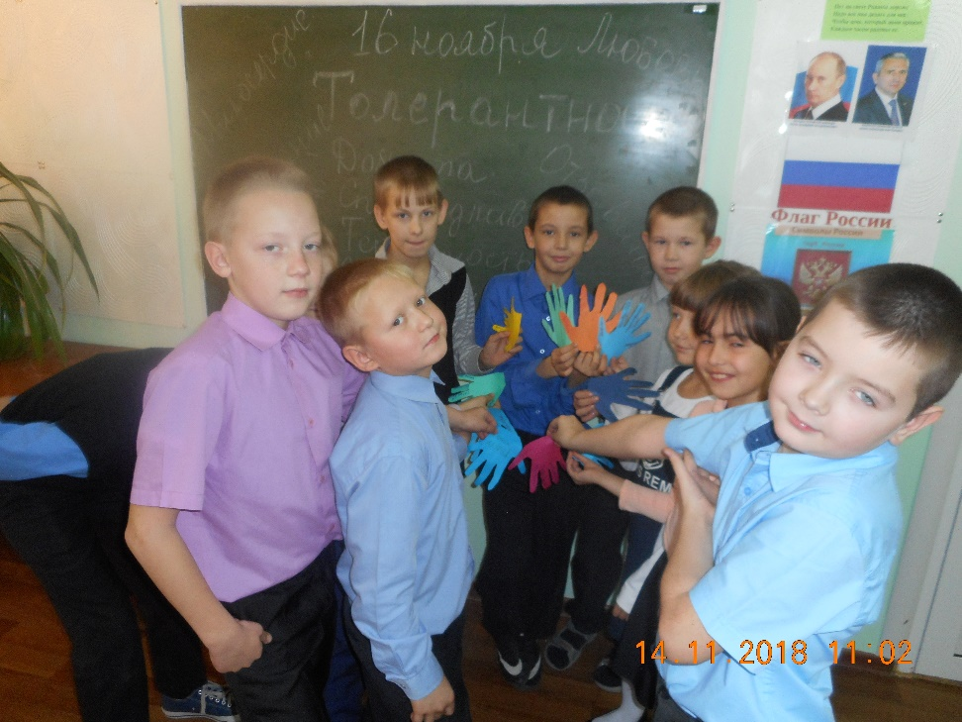

**Толерантность – милосердие**

**Толерантность – доброта души**

**Толерантность – сострадание**

**Толерантность – дружба**

**Толерантность – уважение**

**Толерантность – терпение**



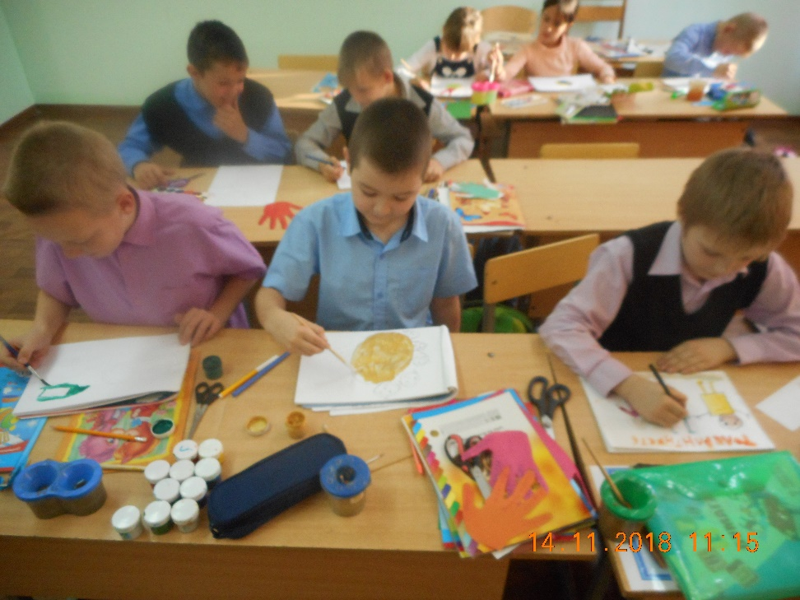

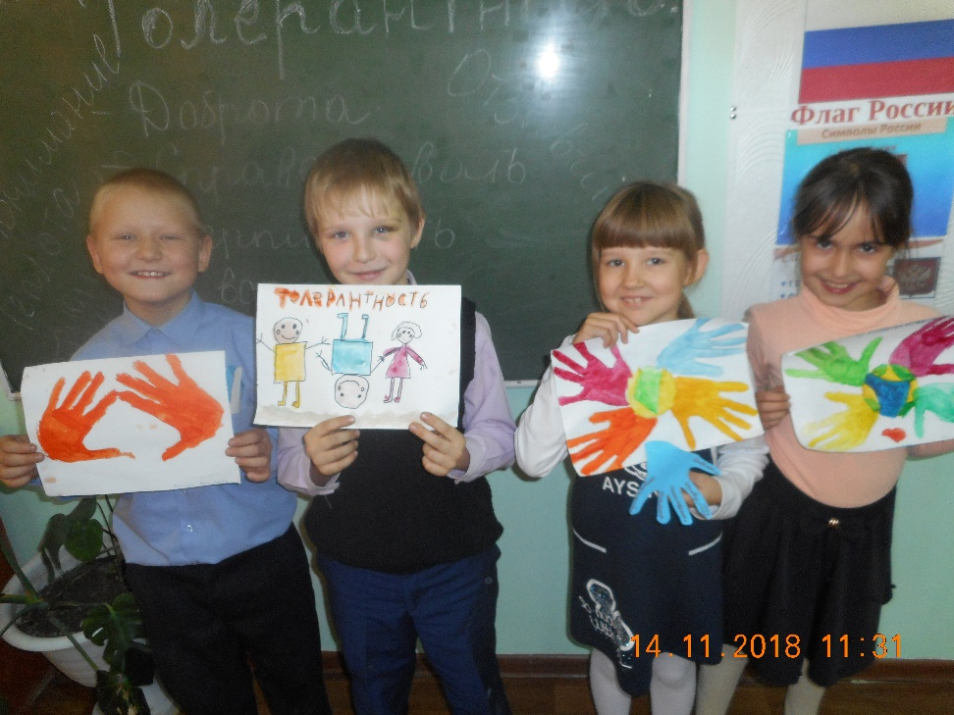

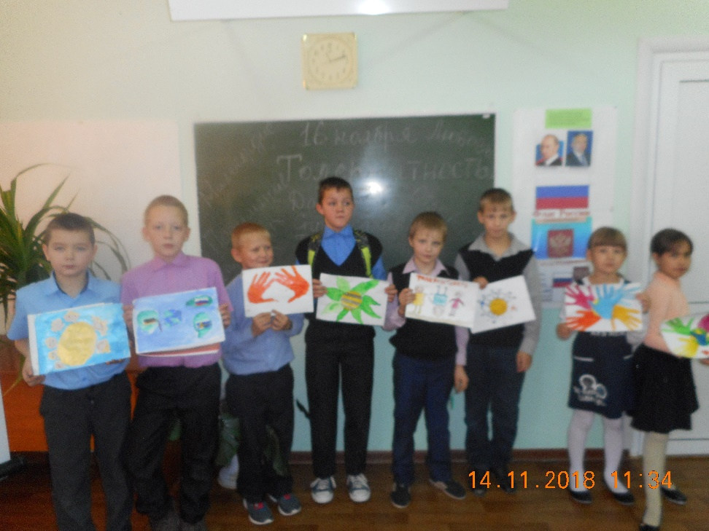

Дерево толерантности.

